线上展览系统PC端直播操作手册

- 安装直播软件（OBS）
Windows64位安装包：
链接：https://pan.baidu.com/s/13EgimPb9A_LVRj8IZ7e7cA
获取密钥：doc4
Windows32位安装包：
链接：https://pan.baidu.com/s/1r6OBjxLIYQ_tlb8UJgrM8A
提取码：v3wl

下载后点击安装包“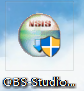”进行软件安装，按照安装指引默认下一步进行安装
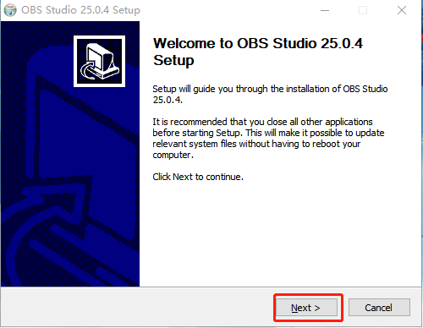
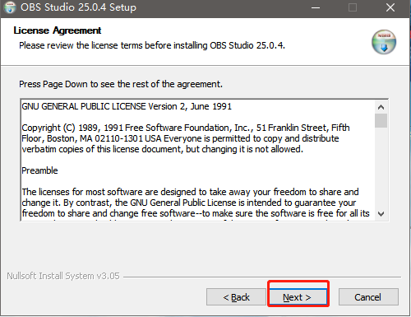
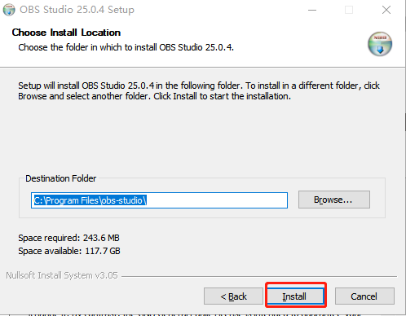
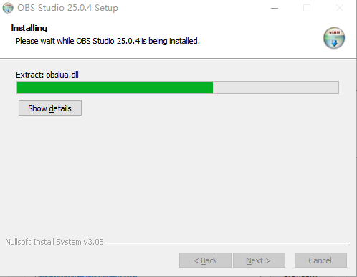
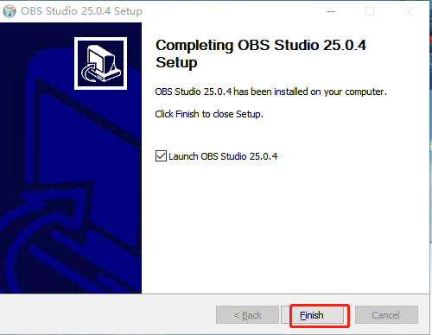

安装完成后，会自动打开软件，打开软件后可以关闭自动设置指引。然后登录在线展览系统增加直播。
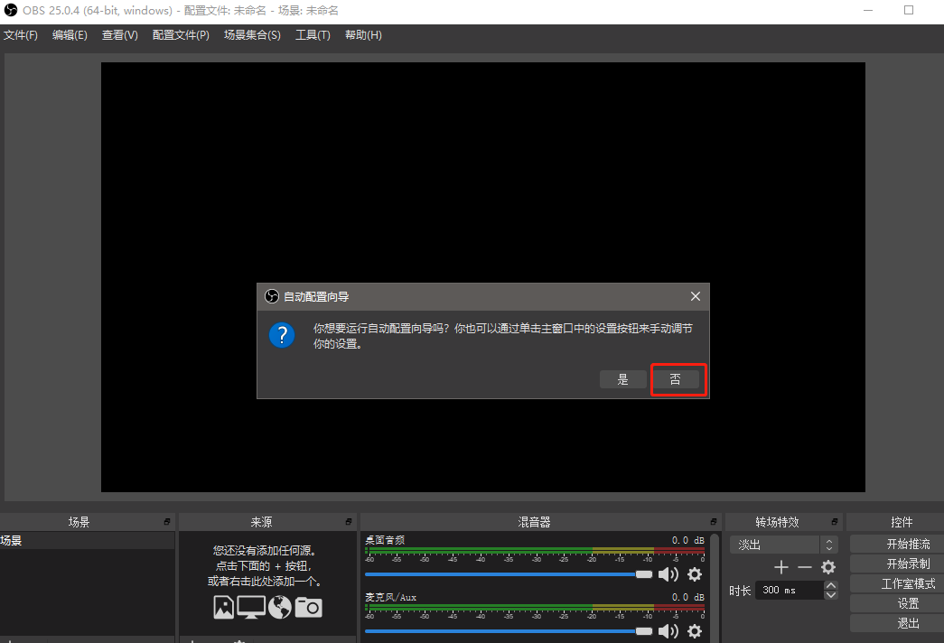

- 增加“直播”
- 使用参展商账号登录在线展览系统，点击“我的直播”，进入我的直播页面
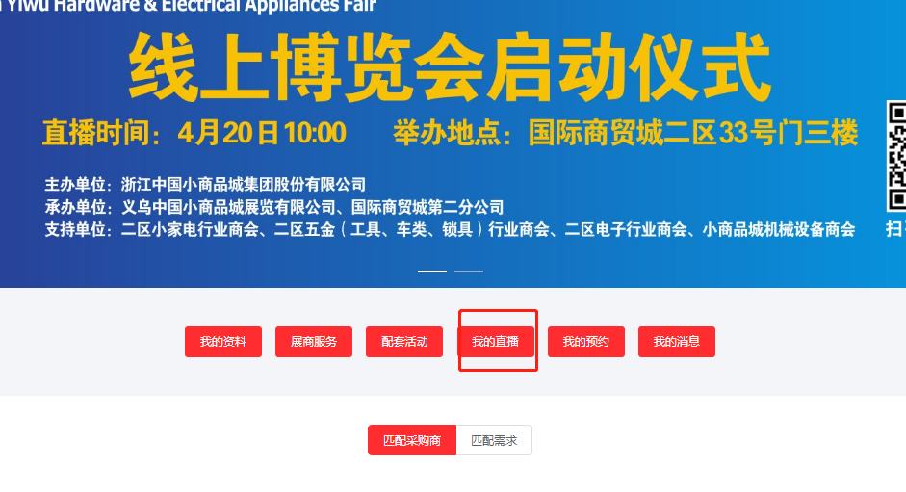

- 在我的直播页面，点击“发起直播”按钮
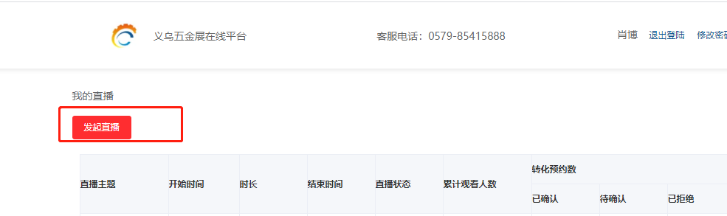
- 输入“直播名称”
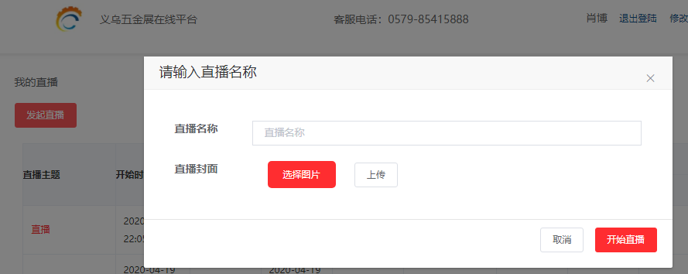
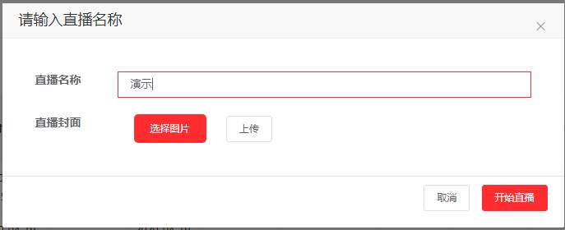
- 上传“直播封面”图片，点击“选择图片”，选择自己电脑上的一张图片，点击“上传”按钮
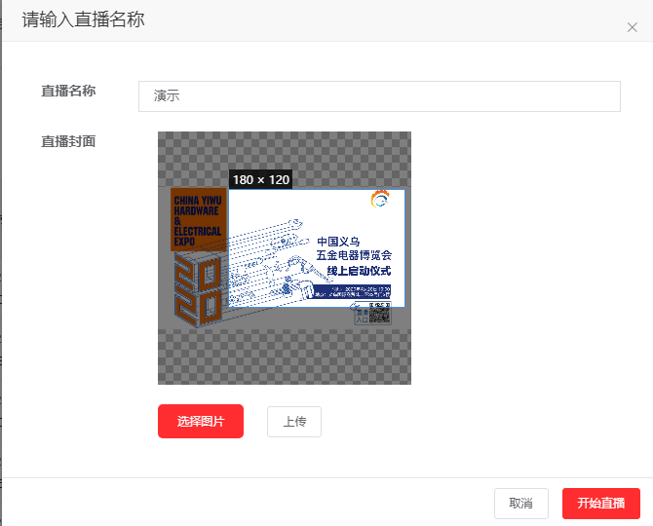
- 最后点击“开始直播”按钮，生成自己的直播服务器地址和推流密钥；
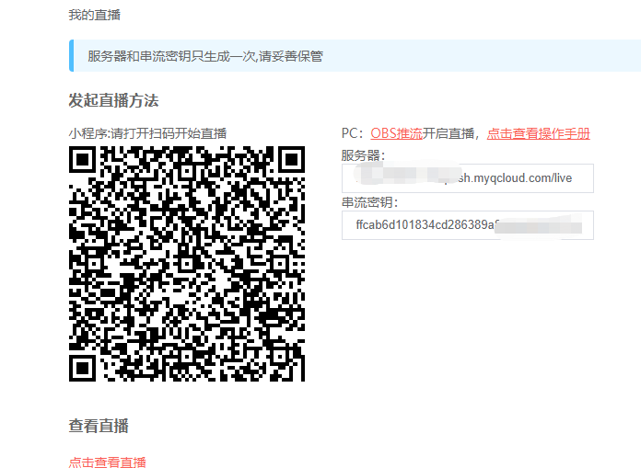
- 打开OBS软件，点击右下角的“设置”功能，打开设置页
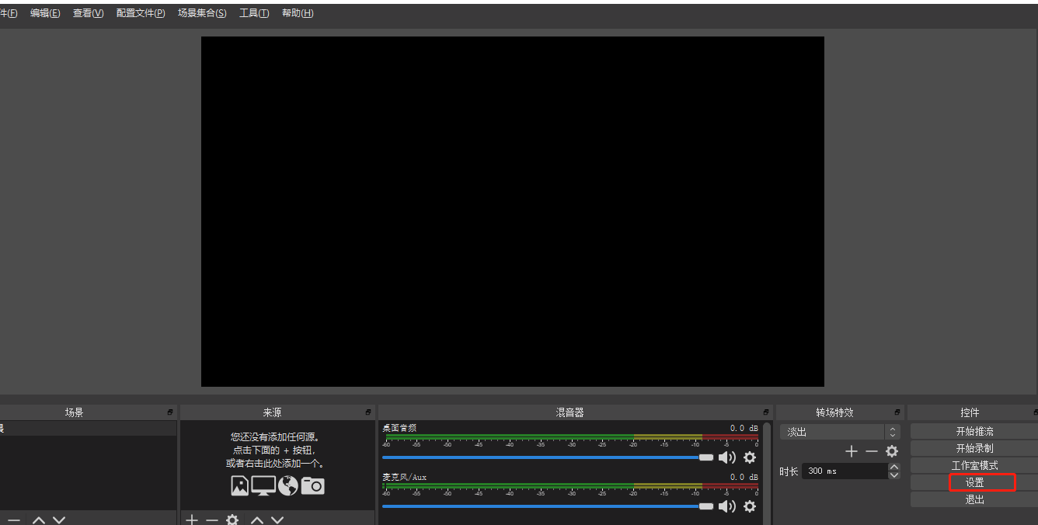
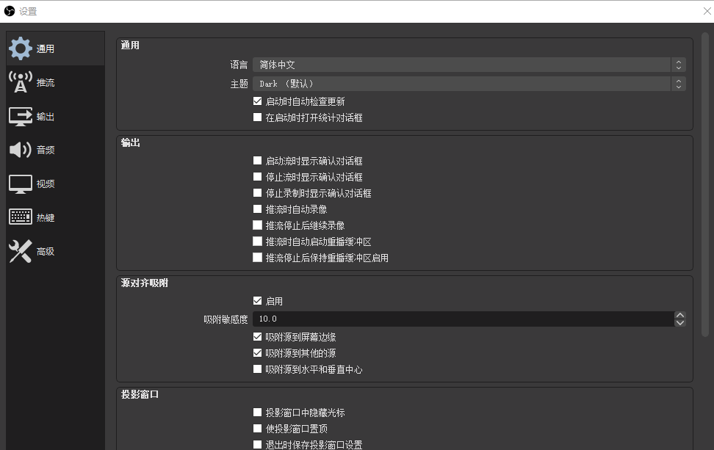
- 点击左侧菜单“推流”功能，进入推流设置页，选择服务选项，选择“自定义”
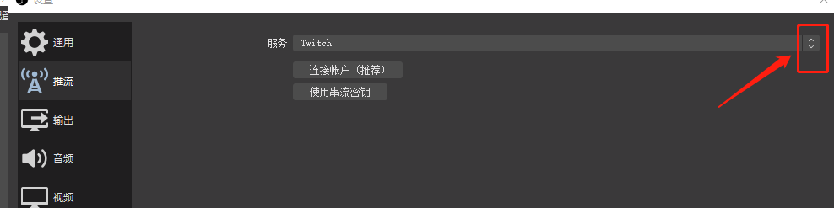
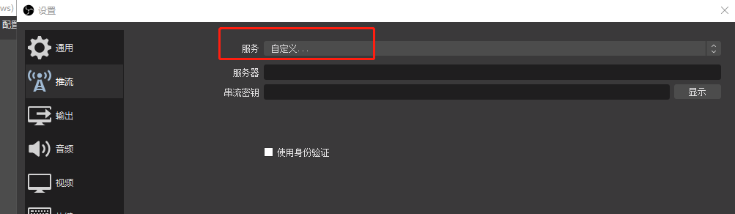
- 把在线展览系统生成的服务器地址和串流密钥粘贴复制到下面的输入框内；
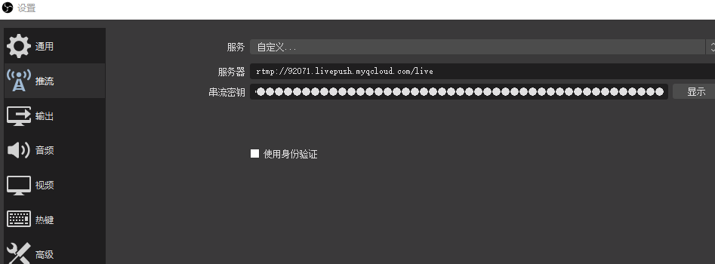
- 先点击右下角的“应用”然后点击“确定”按钮
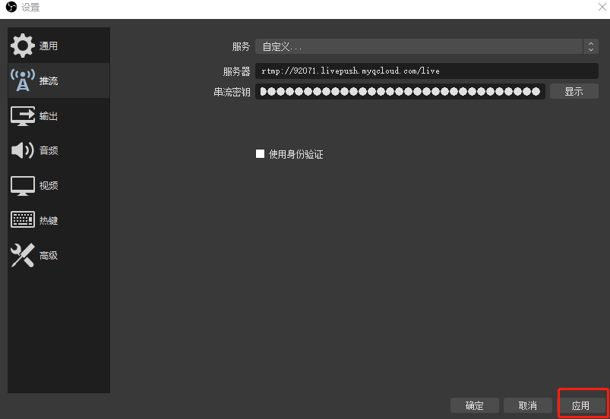
注意：如果打开的窗口比较大，会掩盖下面的按钮，这时可以用鼠标按住窗口的最上面的位置，可以往下拖动窗口
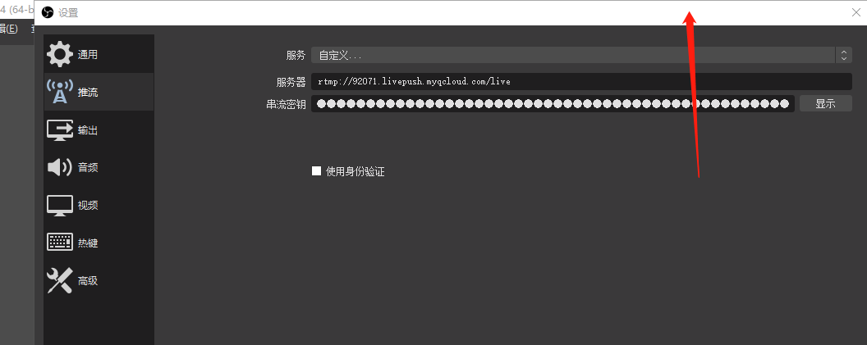
拖动后，鼠标可以在窗口边缘缩小和拉伸窗口，会看到下面的按钮
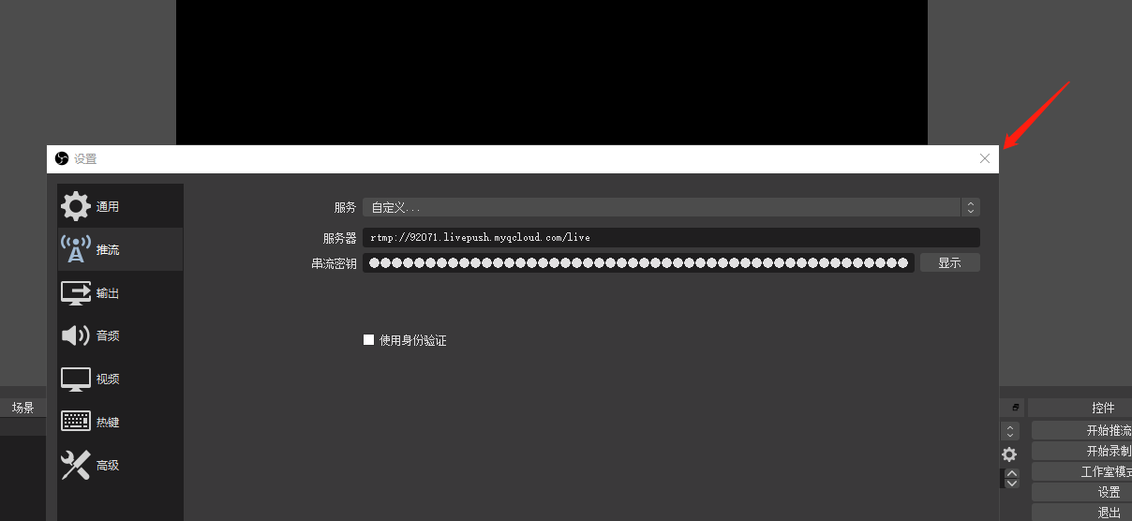
- 点击“确定”后，点击下方来源区域里面的“+”按钮，添加直播来源，如果是视频直播，可以点击“视频捕获设备”，输入名称，点击“确定”。其他来源说明见最后“附件1”
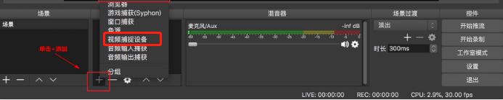
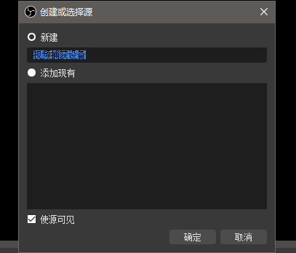

- 选择需要显示的视频设备，点击“确定”按钮。
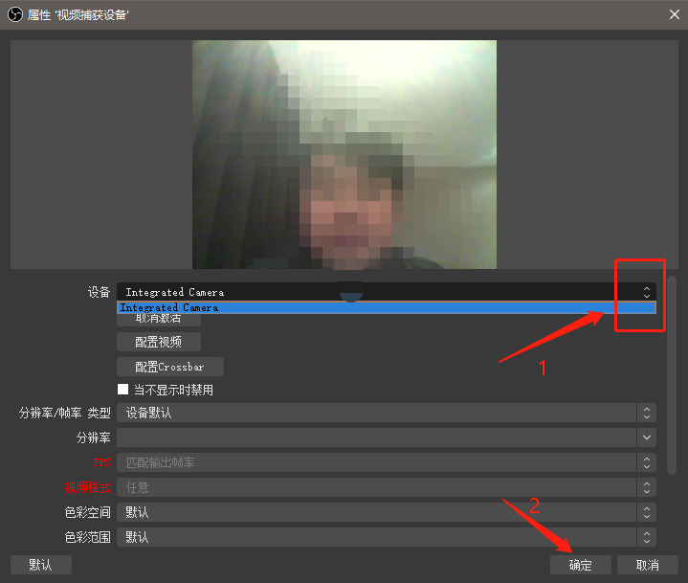
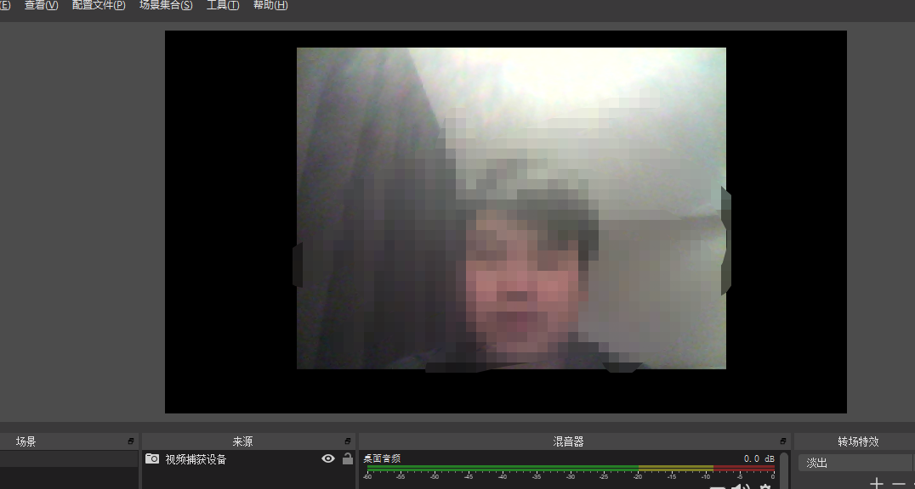

12、点击右下角的“开始推流”

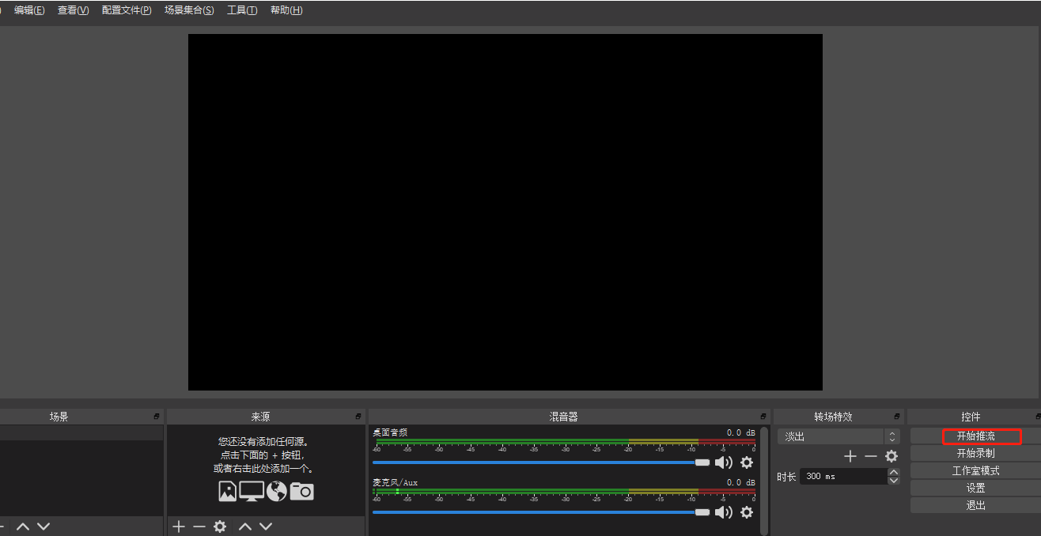
13、返回到在线展览系统，点击“查看直播”按钮，可查看自己的直播页面；
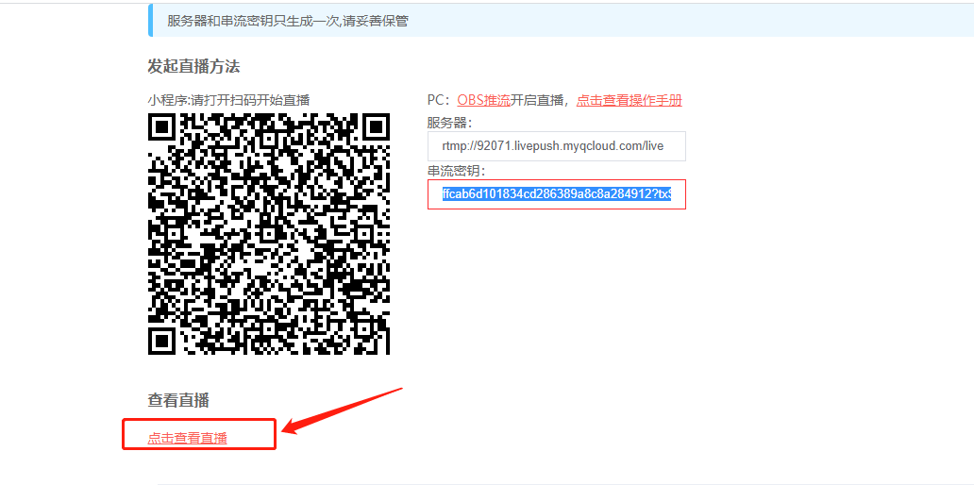
- 其他用户可以在系统首页查看正在直播的信息，点击后可直接进入直播间；
- 退出直播时，可以点击停止推流和退出按钮；
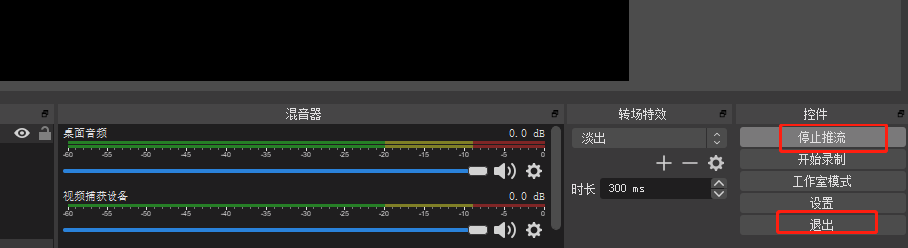

附件1：
常用直播来源输入介绍
- 图像：适用于单张图像直播。
- 图像幻灯片放映：可循环或者顺序多张播放图片。
- 场景：实现各种强大的直播效果。此时，另一个场景是作为来源被添加进当前场景的，可以实现整个场景的插入。
- 媒体源：可上传本地视频，并本地点播视频文件进行直播化处理。
- 文本：实时添加文字在直播窗口中。
- 显示捕获：可实时动态捕捉您电脑桌面的操作，电脑桌面中所有的操作均执行直播。
- 游戏捕获：允许对指定来源的游戏进行直播。适用于大小游戏的实况直播。
- 窗口捕获：可根据您选择的窗口进行实时捕获，直播仅显示您当前窗口内容，其他窗口不会进行直播捕获。
- 色源：使用这个来源可以添加一个色块到您的场景中，作为一个背景色。该色块可以调节透明度，成为全屏透明色彩。
- 视频捕获设备：实时动态捕捉摄像设备，可将摄像后的画面进行直播。
- 音频输入捕获：用于音频直播活动（音频输入设备）。
- 音频输出捕获：用于音频直播活动（音频输出设备）。

其他操作，详见官网指导文件：
https://cloud.tencent.com/document/product/267/32726

